附件1
绩效运行监控操作手册

一、项目运行日常监控
1.登录9位数编码01账号。
2.点开预算绩效模块-单击绩效运行监控-项目运行监控-阶段评价，财政年度选择2023。
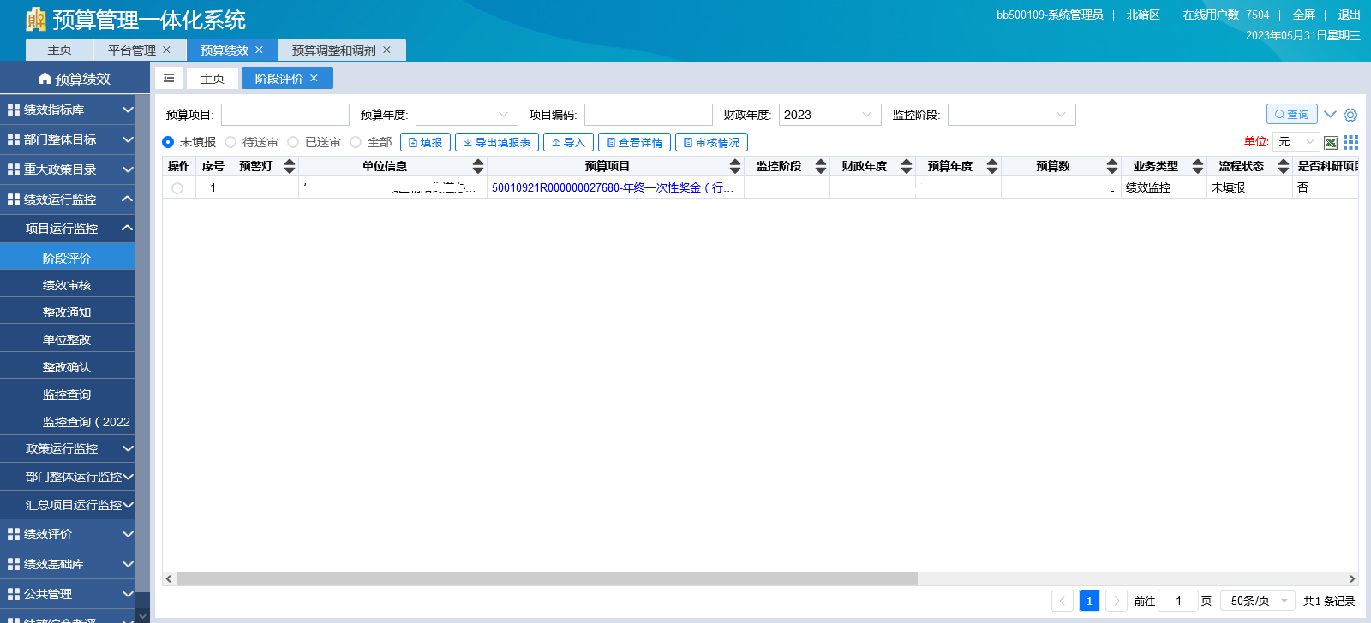

3.选中需要填报的项目，点击填报
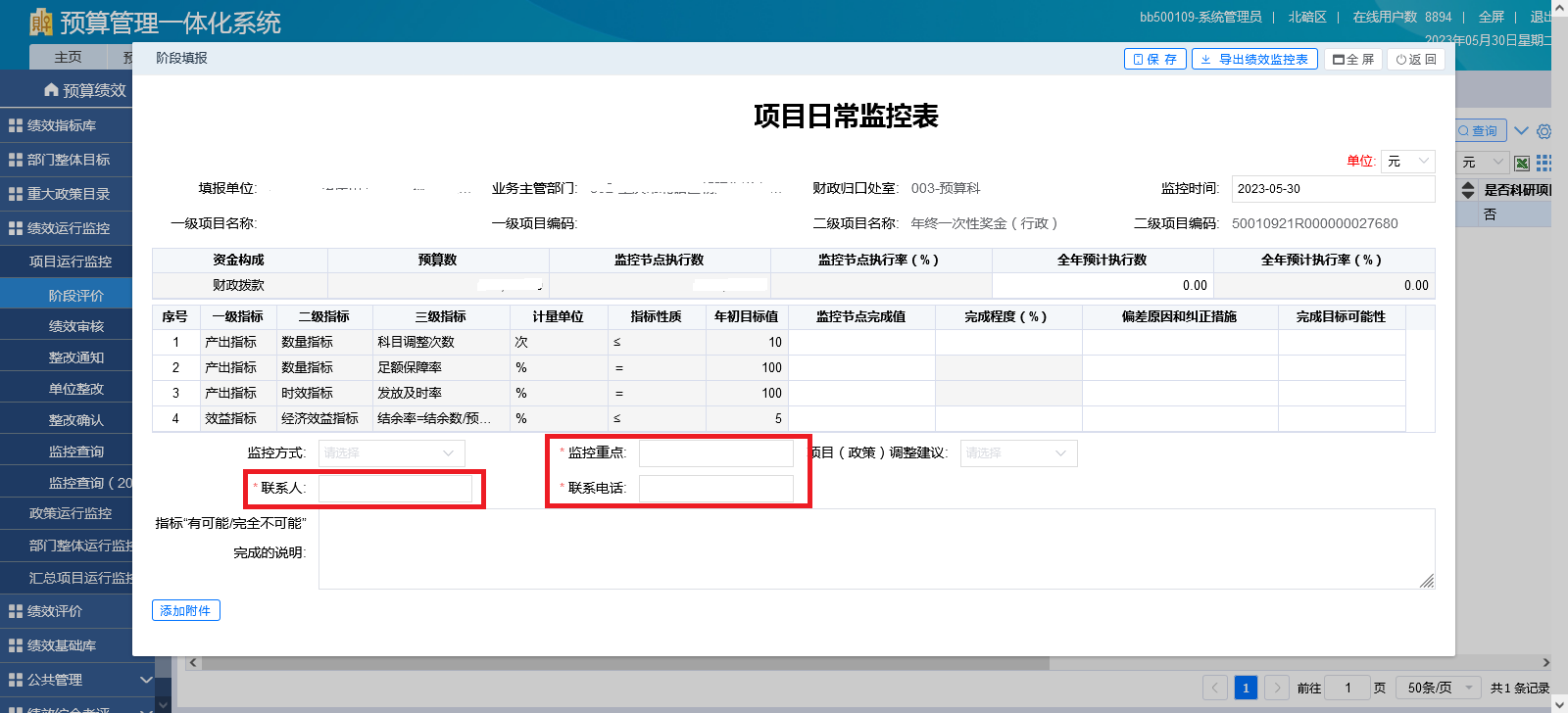
据实填写完成项目日常监控表。其中，联系人，监控重点和联系电话必填。
注意：
①预算数：指全年预算数
②监控节点执行数：截止9月30日支付回单的数据之和；
③完成程度（%）：如果该值小于“x/12*100%”，必须在“偏差原因和纠正措施”填报情况说明，x为当前监控节点月份9月；
④完成目标可能性：如选填“有可能/完全不可能”，必须在“其他说明”内填报情况说明；
⑤ 指标性质：如为小于或小于等于时，需要手动填写“完成程度（%）”；
⑥预警灯：当“完成程度（%）”小于“x/12/2*100%”时，报红灯，当“完成程度（%）”小于“x/12*100%”时，报黄灯（预警灯送审时看不见，只有科室审核时才看得见）；

然后点击项目保存—待送审—送审,然后由业务科室经办审核，最后由绩效科科长终审，审核流程如下
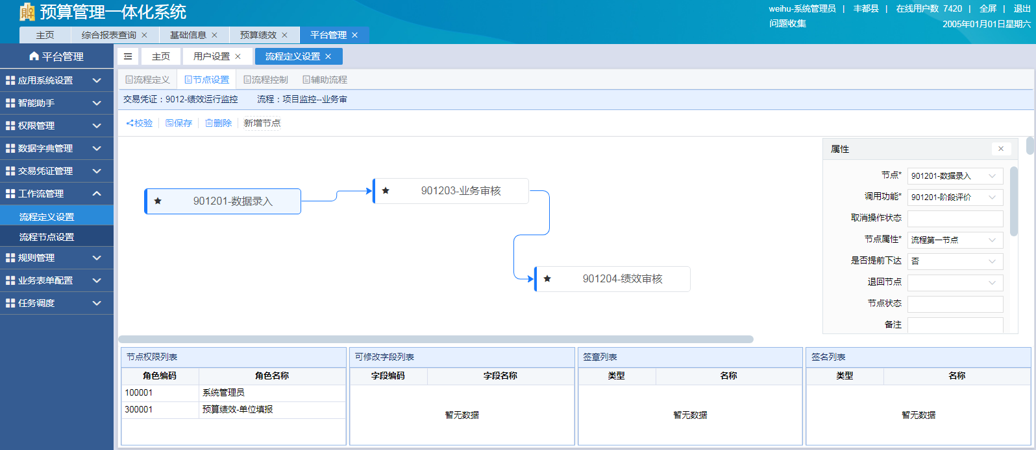

二、部门整体绩效运行监控
1.登录5位数编码部门账号。
2.点开预算绩效模块-单击绩效运行监控-部门整体运行监控-阶段评价，财政年度选择2023。
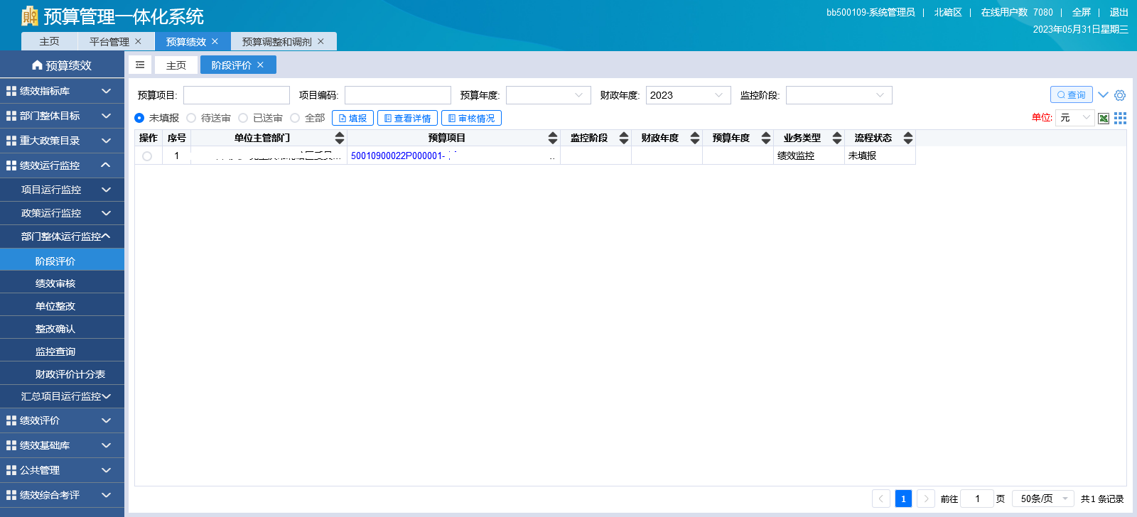
3.选中需要填报的项目，点击填报
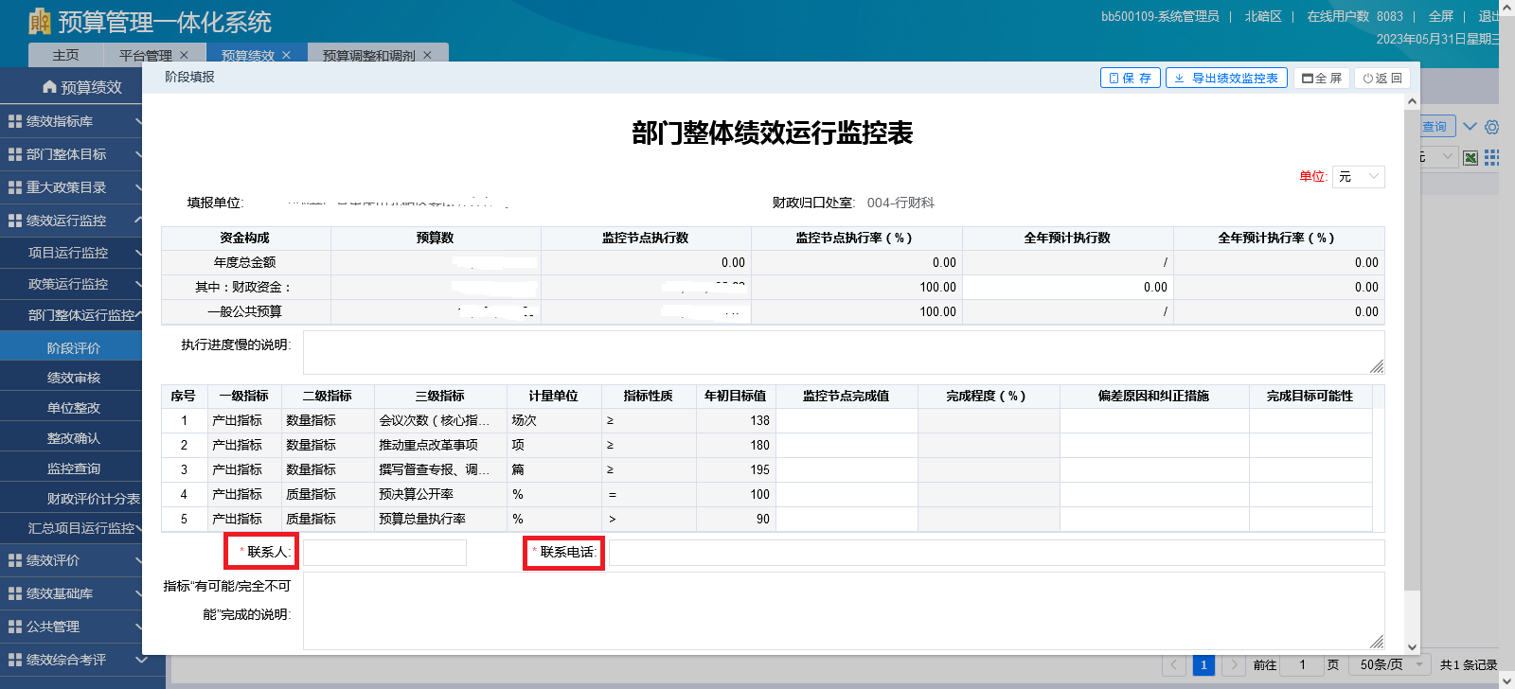
据实填写完成部门整体绩效运行监控表。注意：联系人和联系电话必填。
注意：①监控节点执行数：截止9.30日支付回单的数据之和；
②完成程度（%）：如果该值小于“x/12*100%”，必须在“偏差原因和纠正措施”填报情况说明，x为当前监控节点月份9月；
③完成目标可能性：如选填“有可能/完全不可能”，必须在“其他说明”内填报情况说明；
④指标性质：如为小于或小于等于时，需要手动填写“完成程度（%）”。

然后点击项目保存—待送审—送审, 然后由业务科室经办审核，最后由绩效科科长终审，审核流程如下
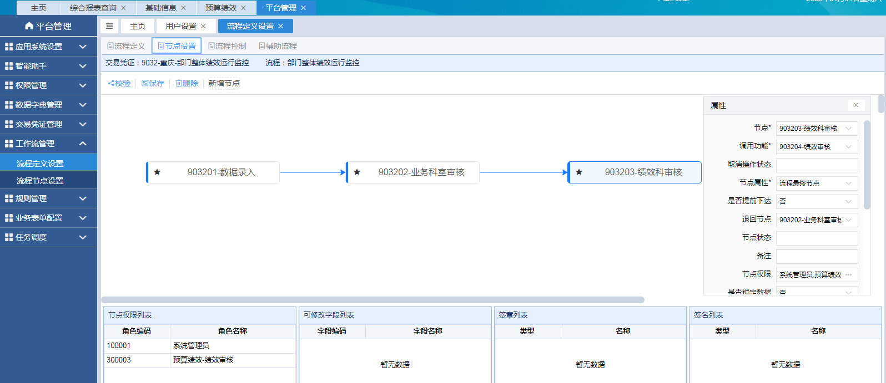
4.部门整体运行监控整改
如果被业务科室退回需要进行单位整改，则需要在绩效运行监控-部门整体运行监控-单位整改（财政年度2023）里面选中被退回需要整改的项目点击填报，如下
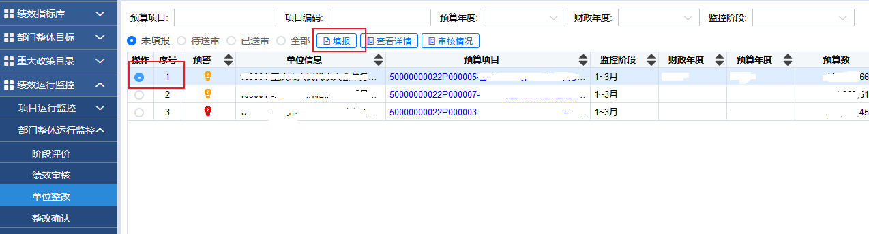5.整改的项目只能修改其他说明或者上传附件，如下
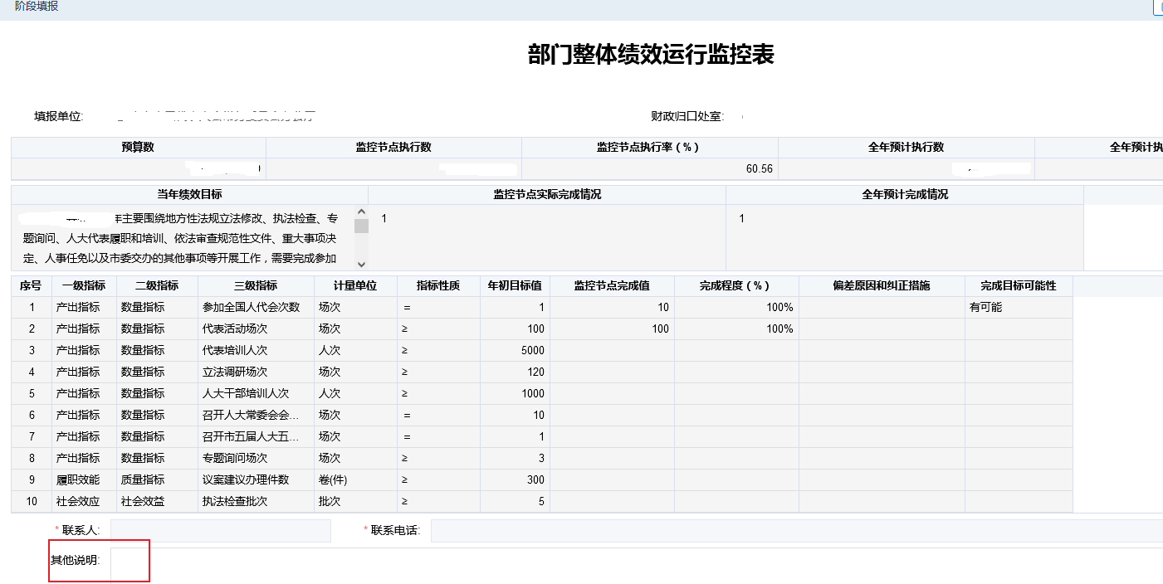
6. 然后点击项目保存—待送审—送审, 然后由业务科室经办审核，最后由绩效科科长终审，审核流程如下
三．绩效目标调剂和部门整体绩效目标调剂
如单位需要调剂项目绩效和部门整体绩效目标，路径如下：
1.预算调整和调剂-信息调剂-绩效目标调剂
（单位录入-财政业务科室审核）
2.预算调整和调剂-信息调剂-部门整体绩效目标调剂
（部门录入-财政业务科室审核）

